Спортивная эстафета «Веселые старты» средняя группа.

Подготовила воспитатель: Селезнева Е.А. совместно-с инструктор по физической культуре Прониной Г.А.
Цель: привлечь детей к занятиям физической культурой и спортом, оказывающие эффективное влияние на повышение уровня физического воспитания детей.
Задачи:
Воспитывать стойкий интерес к физкультуре и спорту, к личным достижениям.
Развивать творческую активность, инициативу, коммуникативные способности.
Формировать познавательную активность.
Совершенствовать двигательную деятельность детей, обогащение двигательного опыта детей.
Развивать физические качества детей: ловкость, выносливость, быстроту, силу.
Позабавить детей, доставить им удовольствие.
Обеспечить физическое и психическое благополучие.
Оборудование: мячи, каталка-колесо(2 шт.), мягкие диски, корзины, веселая музыка, круглое полотно, стулья.

Воспитатель: Здравствуйте, дорогие друзья! Сегодня мы проводим «Веселые старты»! Команды самых ловких, сообразительных и умных ребят докажут в честном и открытом поединке, что они достойны звания "Чемпионы!". Сегодня в нашем зале встречаются команды: «Лисята» и «Зайчата».
Пожелаем успеха обеим командам в предстоящих соревнованиях! Но прежде чем начать соревнования, необходимо провести разминку.
Команды, на разминку! (Дети становятся врассыпную по залу.)
Звериная зарядка.(Проводит физ.инструктор)
Раз - прыжок, два - присядка,
Движения по тексту.
Это заячья зарядка.
А лисята, как проснутся,
Кулачками - глаза. Любят долго потянуться!
«Потягушки»
Обязательно зевнуть!
«Зевок», прикрывая рот.
Ну и хвостиком вильнуть!
Движение бедрами в стороны.
А волчата - спинку выгнуть
Прогибы в спине вперед. И легонечко подпрыгнуть!
Легкий прыжок вверх.
Ну, а мишка косолапый,
Имитация движений «мишки».
Широко расставив лапы
Ноги на ширине плеч.
То одну, то обе вместе
Переступание с ноги на ногу. Долго топчется на месте!
Раскачивание туловища.
А кому зарядки мало — начинает все сначала!
Ходьба на месте.

1эстафета. «Прокати каталку колесо змейкой между ориентирами»
Играющие делятся на две команды. Каждая из них становится колонной по одному. Головные – с каталками в руках. Участники поочередно должны провести каталку зигзагообразно между стульями, таким же образом возвратиться на старт.
(Чья команда быстрее выполняет, та и победитель эстафеты).

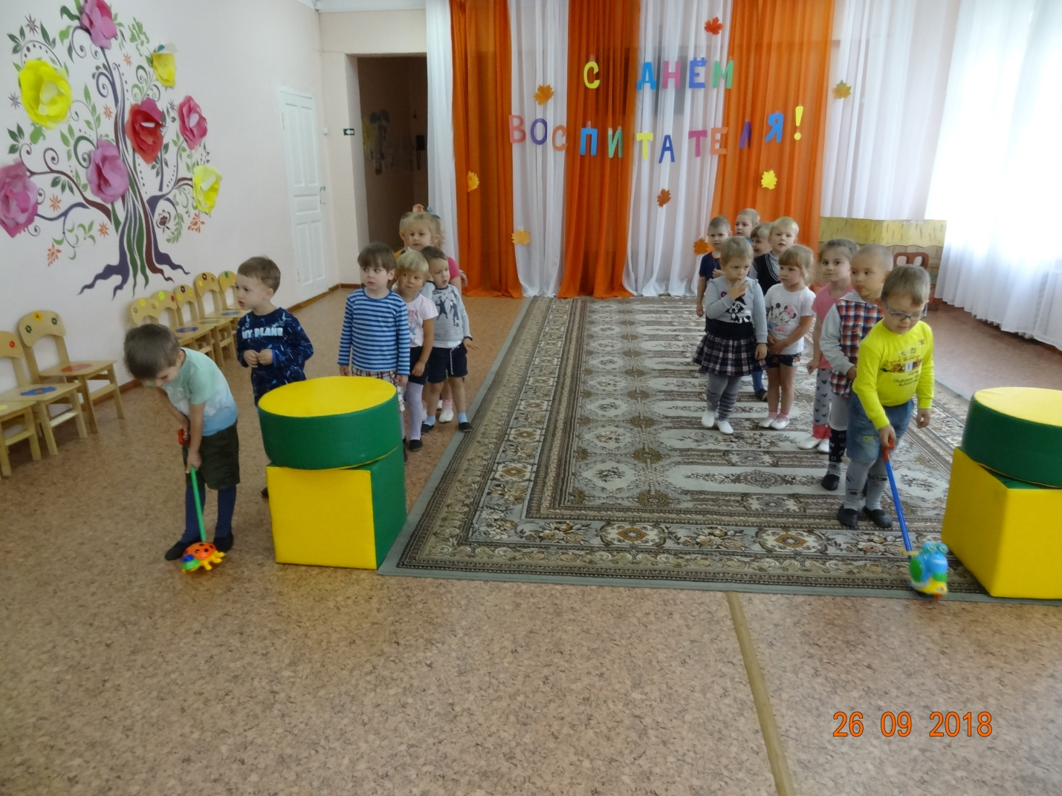

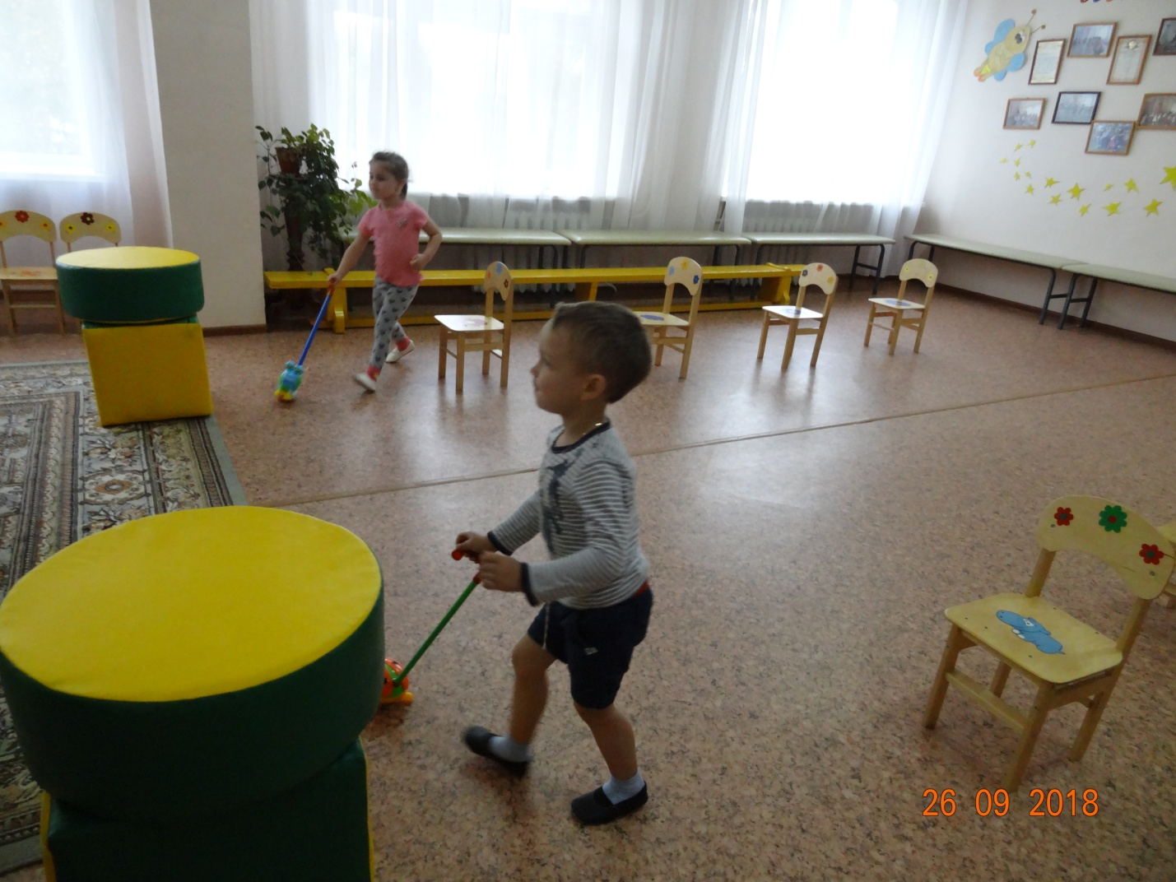
2 эстафета. «Прокати мягкий диск».
Диск катить двумя руками в одну сторону, затем в другую до линии старта. У линии старта передают эстафету следующему. (Чья команда быстрее выполняет, та и победитель эстафеты).
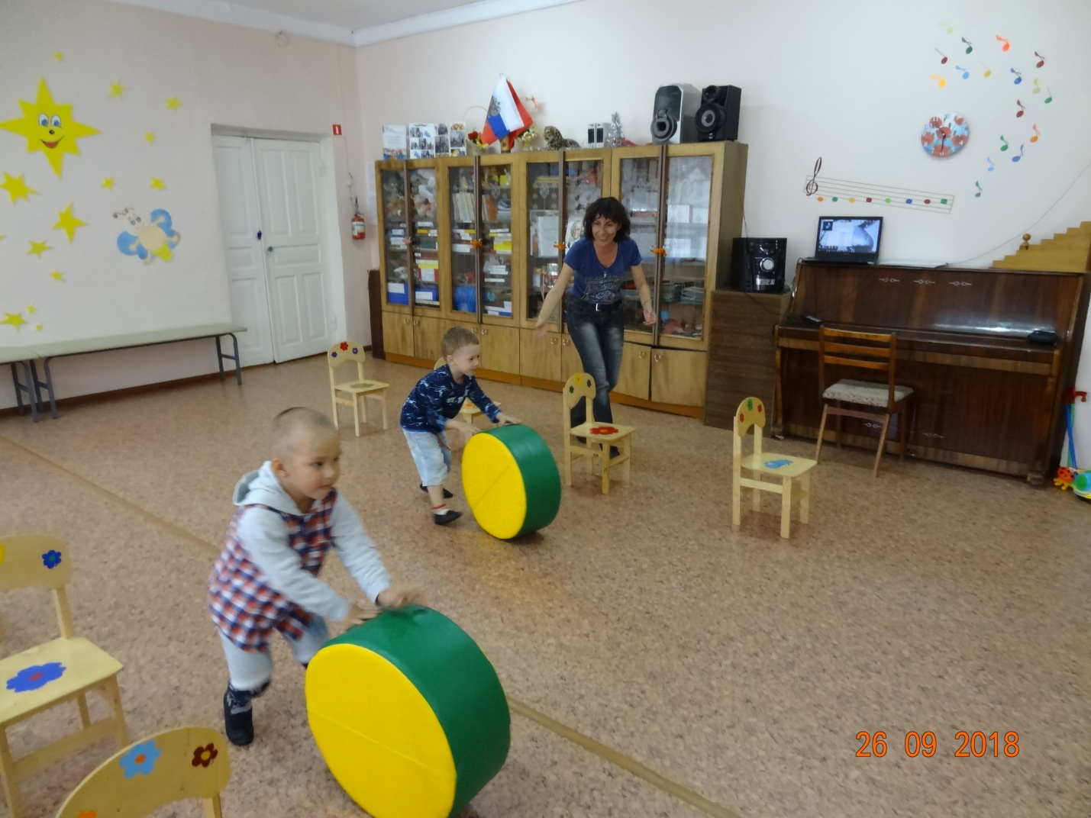

3 эстафета. «Собери мячи в корзину».
Первый участник бежит до ограничителя, за которым в корзине лежат все мячи, берет один мяч и возвращается к команде, кладет мяч в пустую корзину, затем бежит следующий участник. Так необходимо перенести все мячи из полной корзины в пустую. (Чья команда быстрее выполняет, та и победитель эстафеты).
4 эстафета: «Передай мяч»
Капитан команды по сигналу ведущего бежит, берет мяч и передает его следующему игроку тот бежит и возвращает мяч на место, следующий игрок бежит опять берет мяч и передает его игроку и так до тех пор, пока последний участник не вернет мяч на исходное положение. (Чья команда быстрее выполняет, та и победитель эстафеты).

Воспитатель: Давайте немножко отдохнем! Загадки отгадывать умеете? Ну, сейчас и посмотрим!
1.Он лежать совсем не хочет.
Если бросить, он подскочит.
Чуть ударишь, сразу вскачь,
Ну, конечно – это ...
(Мяч)
2.То вприпрыжку, то вприсядку
Дети делают ...
(Зарядку)
3.Я его кручу рукой,
И на шеи и ногой,
И на талии кручу,
И ронять я не хочу.
(Обруч)
4.Коль крепко дружишь ты со мной,
Настойчив в тренировках,
То будешь в холод, в дождь и зной
Выносливым и ловким.
(Спорт)
5.Чтобы быть здоровым с детства.
И уж взрослым не хворать.
Нужно каждым утром ранним
упражнения прописать.
Нужно встать, присесть, нагнуться,
Вновь нагнуться, подтянуться.
Пробежаться вокруг дома.
Это всем из вас знакомо?
Будет всё у вас в порядке,
Если помнить о ...
(Зарядке)
Физ. инструктор: Молодцы! Загадки вы все отгадали!
Ведущий: Давайте подведем итоги соревнований. Команда «Лисята » и команда «Зайчата» оказались быстрыми и дружными. И за это вас ждет угощение!
Воспитатель:
Славно вы повеселились,
Поиграли, порезвились,
А теперь пришла пора,
Расставаться, детвора.
Перед тем, как попрощаться
Я хочу вам пожелать:
Здоровья крепкого,
Чаще улыбаться,
И никогда не унывать!
А сейчас ребята давайте сделаем салют из мячиков!
